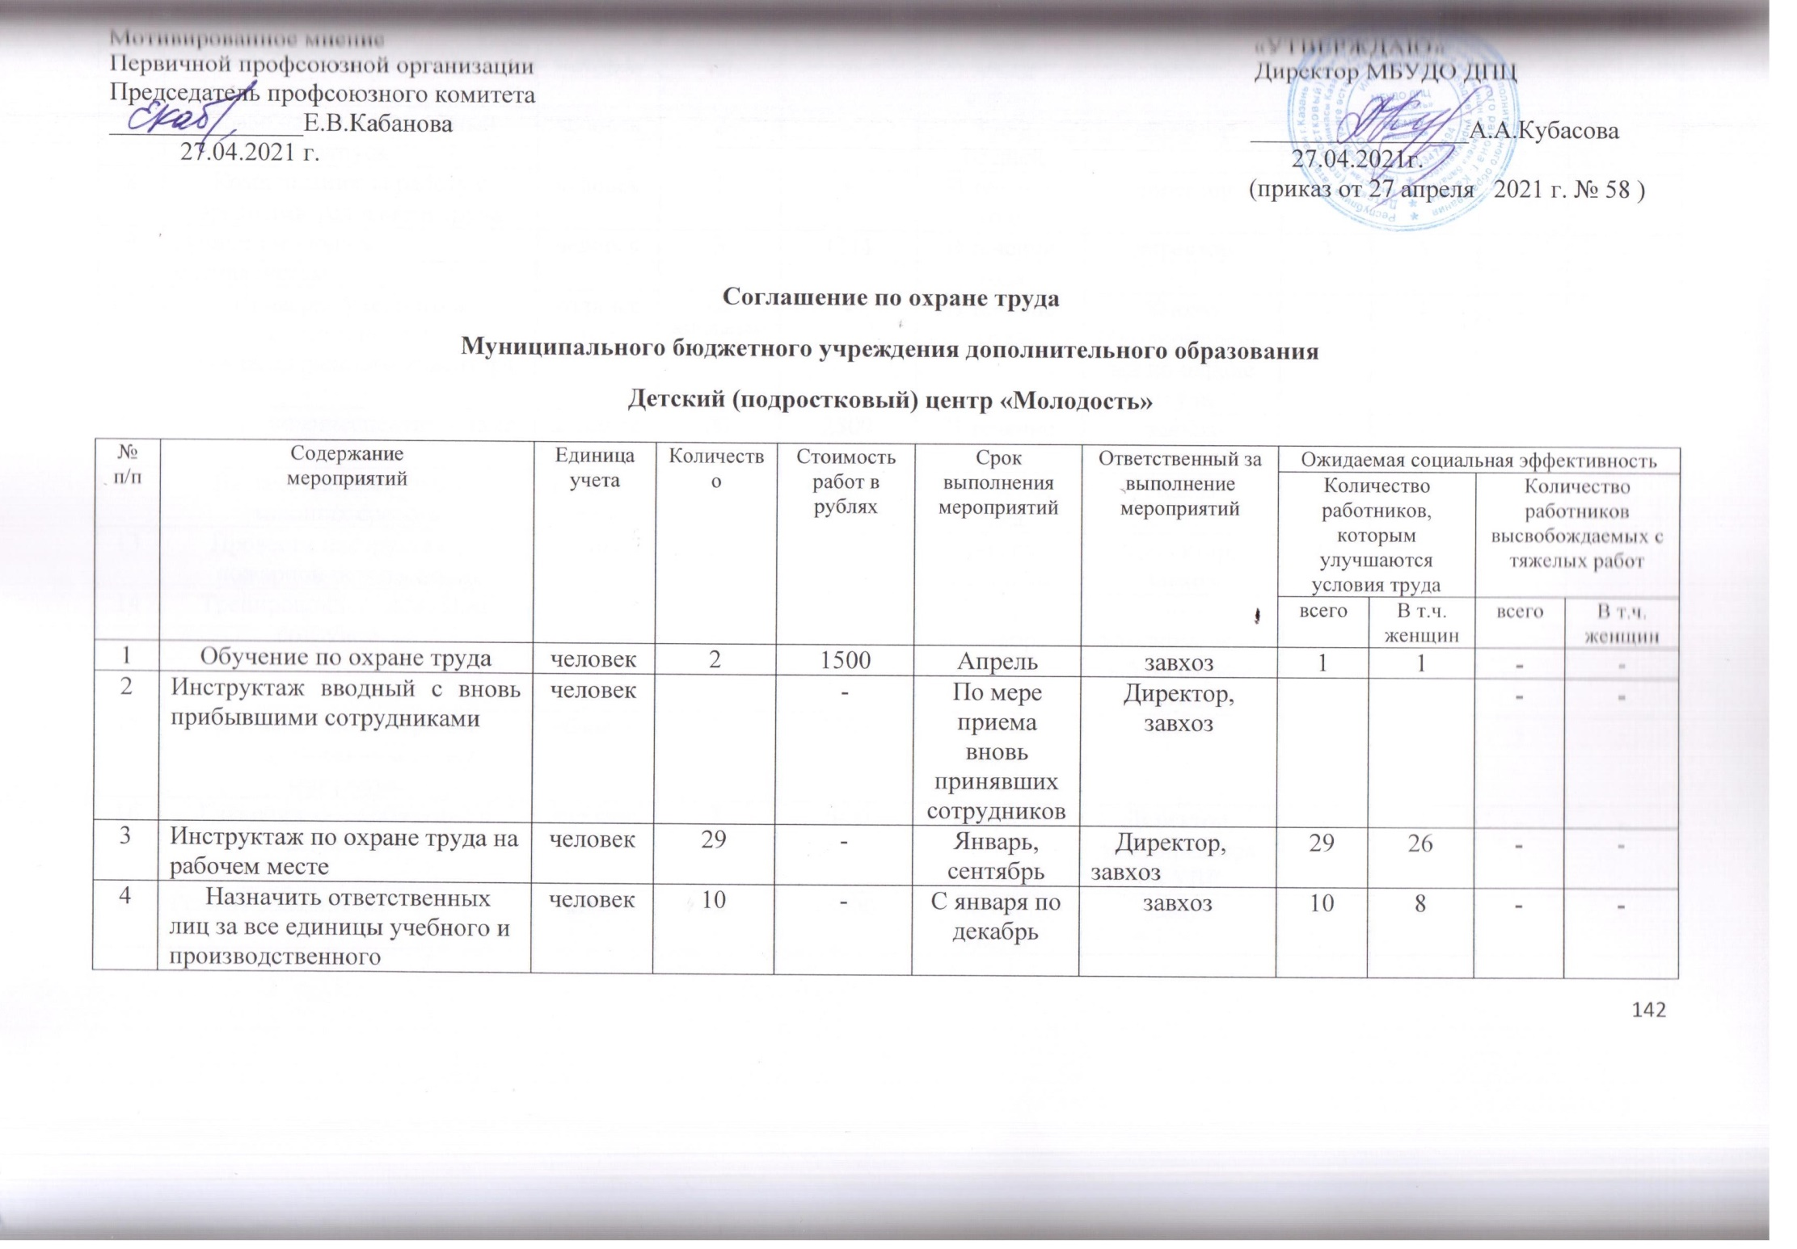
5 | Педагогическая аттестация | человек | 3 | - | В течение года | Зам.директора по УВР | - | - | - | -
6 | Ежегодный медицинский осмотр | человек | 29 | - | Март, апрель | завхоз | 29 | 26 | - | -
7 | Право на дополнительный отпуск | человек | 2  1 | - | 3 дня  10 дней | директор | 1 | 1  1 | - | -
8 | Компенсация за работу с вредными условиями труда | человек | 1 | - | В течение года | директор | 1 | 1 | - | -
9 | Доплата молодым специалистам | человек | 3 | 1111 | В течении года | директор | 3 | 3 | - | -
10 | Проверка учебного и спортивного и производственного инвентаря | количество | По кабинетам | - | В течение года | Завхоз  Уполномоченный по охране труда | - | - | - | -
11 | Замена люминесцентных ламп | количество | 20 | 2500 | В течение года | завхоз | - | - | - | -
12 | Выдача жидкого мыла и моющих средств | количество |  | 3000 | В течение года | завхоз | - | - | - | -
13 | Провести инструктаж по пожарной безопасности | человек | 29 | - | Январь, сентябрь | Директор, завхоз | 29 | 26 | - | -
14 | Тренировочные эвакуации сотрудников | человек | 20 | - | Январь, сентябрь | Завхоз, уполномоченный по охране труда | 20 | 17 | - | -
15 | Обучение по программе пожарно-техническому минимума | человек | 1 | 2000 | март | завхоз | 1 | 1 | - | -
16 | Гигиеническое обучение и аттестация | человек | 2 | 3000 | февраль | Директор, зам.директора по УВР | 2 | 2 | - | -
17 | Ремонт в кабинетах | кв.м. | 130 | 15000 | С июня по август | завхоз | - | - | - | -

